**PHIẾU GIAO BÀI TẬP CHO BÀI 2**

**PHIẾU SỐ 1**

**Bài 1.** Sử dụng các thẻ HTML để xây dựng trang web như hình 1. Lưu lại với tên là GioiThieu.html.

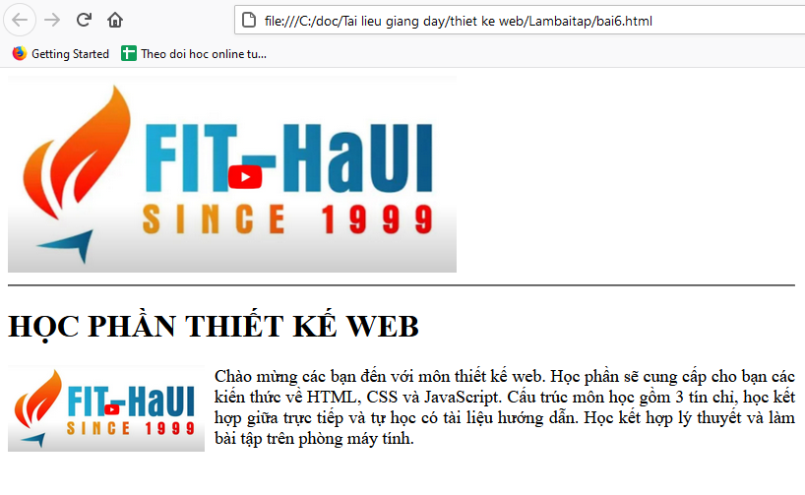

*Hình 1. GioiThieu.html*

**Bài 2**. Sử dụng các thẻ HTML để tạo trang web như hình 2 và lưu với tệp tin LienKet.html.

Trong đó:

* Giới thiệu liên kết sang trang GioiThieu.html
* Bài thơ liên kết sang trang Tho.html
* Công thức liên kết sang trang PhuongTrinh.html

Các trang web này đã được thiết kế trước.

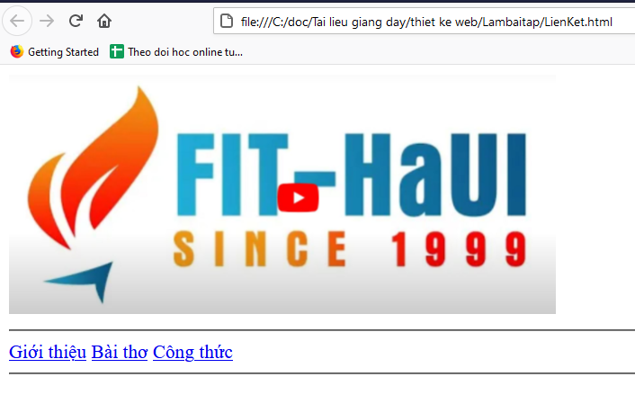

*Hình 2. LienKet.html*

**Bài 3**. Sử dụng ngôn ngữ html để tạo trang web như hình 3. Lưu tệp tin với tên DangNhap.html.

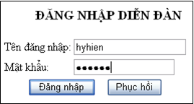

*Hình 3. DangNhap.html*

**Bài 4.** Tạo trang web như hình 4 sau và lưu với tập tin Layout.html

|  |
| --- |
| Banner (cao 100px, màu nền blue) |
| Menu (cao 50px, nền màu đen) |
| Secction (cao 600px, nền màu đỏ) |
| Footer (cao 50px, nền màu đen) |
|  |

*Hình 4. Layout.html*

**Hướng dẫn**: Sử dụng các thẻ tạo layout (<header>, <nav>, <secction>, <footer>). Sử dụng thuộc tính style để đặt màu nền (style=”background-color:mã màu”).

**PHIẾU SỐ 2**

Thiết kế trang web như hình 1 và lưu với tên là Albumn.html

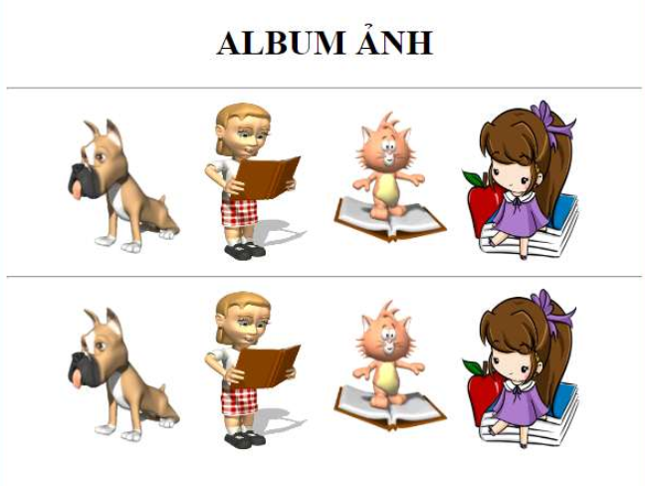

*Hình 1. Albumn.html*

**PHIẾU SỐ 3**

Tạo trang web như hình vẽ, lưu tên file DangKy.html.

Gợi ý: Sử dụng kết hợp bảng và mẫu biểu (form) để tạo.

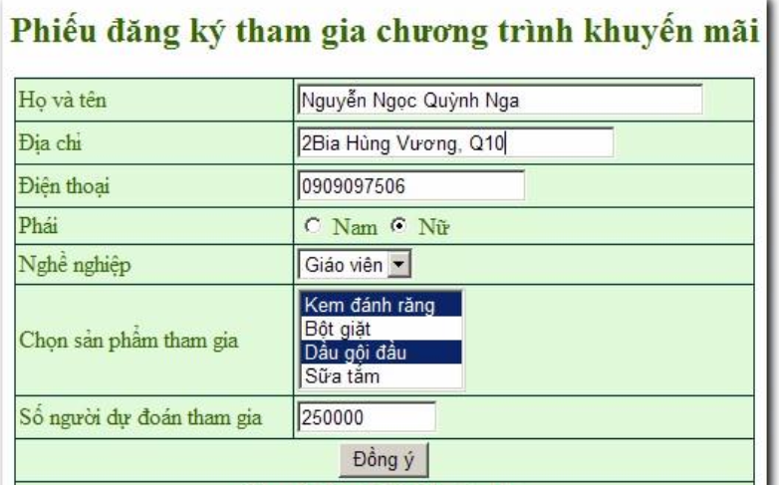

*Hình 1. DangKy.html*

**PHIẾU SỐ 4**

Tạo trang web như hình sau và lưu với tên TongHop.html.

Gợi ý: Sử dụng các thẻ <header>, <nav>, <session>, <footer> để tạo layout cho trang web. Sử dụng thuộc tính style của các thẻ để đặt màu nền và màu chữ. Ví dụ để đặt màu nền và chữ cho menu thì trong thẻ <nav style=”background-color:black;color:white”>, để chữ bao xung quanh ảnh thì đặt thuộc tính align của ảnh là left và thuộc tính style=”padding-right:10px”.

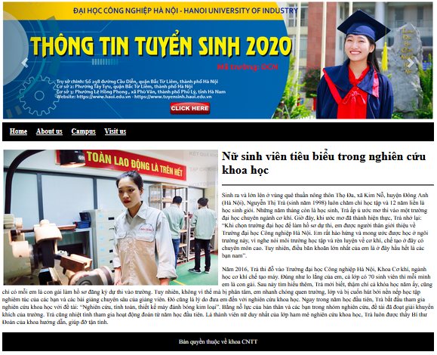

*Hình 4. TongHop.html*